Kolejna edycja Rowerowej Stolicy Polski – miasta będą walczyć o puchar
Wkrótce rusza trzecia edycja rywalizacji o Puchar Rowerowej Stolicy Polski. W tym roku spółka Dadelo S.A. została oficjalnym sponsorem strategicznym akcji i będzie aktywnie wspierać działania organizatora, Miasto Bydgoszczy, w promocji inicjatywy. Ogólnopolskie przedsięwzięcie promuje jazdę na rowerze jako alternatywny środek transportu oraz sposób na aktywne spędzanie czasu.

Rowerzyści z całego kraju pokonują kilometry na rowerach, dzięki czemu zbierają punkty i nagrody dla swoich miast. Rywalizacja jest możliwa dzięki darmowej aplikacji „Aktywne Miasta”, w której liczone są przebyte na jednośladach odległości, a zdobyte punkty zasilają konta poszczególnych miejscowości. Akcja będzie trwała miesiąc, od 1 do 30 czerwca 2021 roku. W poprzedniej edycji wspólnymi siłami rowerzyści przejechali 3,6 milionów kilometrów, a udział w akcji wzięły 44 miasta. Trzecia edycja prawdopodobnie pobije zeszłoroczne wyniki.

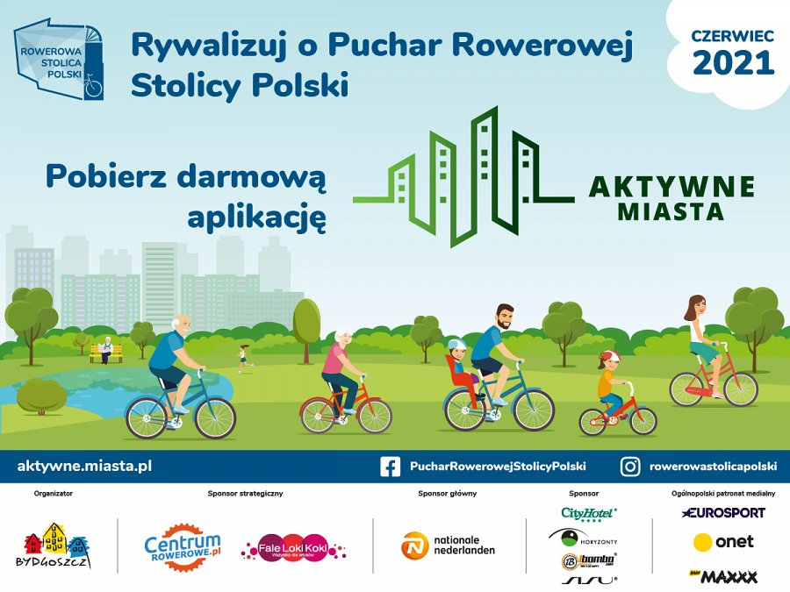
O co walczą uczestnicy?
Miasta, dla których rowerzystki i rowerzyści „wykręcą” najwięcej kilometrów, otrzymają przechodni puchar oraz tytuł „Rowerowej Stolicy Polski”. Trafią do nich także nowe stacje naprawy rowerów. Natomiast do najbardziej aktywnych uczestników z całego kraju, przodujących w rankingach indywidualnych, powędrują nagrody ufundowane przez sklep centrumrowerowe.pl, należący do spółki Dadelo S.A., będą to między innymi rowery marki Kellys oraz akcesoria rowerowe.
Cel akcji
Miasto Bydgoszcz jako pomysłodawca oraz organizator akcji chce aktywizować mieszkańców, zachęcić do codziennej jazdy na rowerze oraz pokazać zalety tego sportu. Z roku na rok inicjatywa budzi coraz większe zainteresowanie. W pierwszej edycji (2019) przyłączyły się do niej 23 miasta prezydenckie. Rok później było ich aż 44 i wiele wskazuje na to, że tym razem padną kolejne rekordy.
Przed rozpoczęciem głównej rywalizacji można wziąć udział w oficjalnym treningu, który będzie trwał od 21 marca do 21 maja 20221 roku. Jest to okazja do przygotowania się do sezonu oraz zapoznania z aplikacją „Aktywne Miasta”, w której już wtedy można śledzić poczynania miast w rywalizacji.

